全國律師聯合會 函
地址：台北市中正區忠孝西路一段4號7樓C室
聯絡方式-電 話：02-23881707分機66
傳 真：02-23881708
聯絡人：應佳容
受文者：各地方律師公會
發文日期：中華民國115年3月5日
發文字號：（115）律聯字第115162號
速別：
密等及解密條件或保密期限：普通
附件：如文

主旨：本會多元性別委員會、青年律師委員會及社團法人台灣伴侶權益推動聯盟共同主辦、臺中律師公會、高雄律師公會協辦，定於115年4月11日(星期六)上午9：00至17：00假臺中律師學院(臺中市西區臺灣大道二段218號32樓)暨115年4月25日(星期六)上午9：00至17：00假仲裁協會高雄辦事處(高雄市前鎮區一心二路128號14樓)舉辦「第三屆多元性別權益律師培力工作坊」第一階段培訓，敬請轉知會員踴躍報名，請查照。

說明：
- 相關議程及報名網址，詳如附件。

正本：各地方律師公會
副本：本會多元性別委員會 許主任委員秀雯
本會青年律師委員會 王主任委員仲軒
社團法人台灣伴侶權益推動聯盟

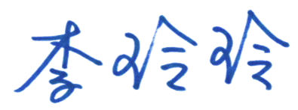
理事長

